招聘会交通路线图
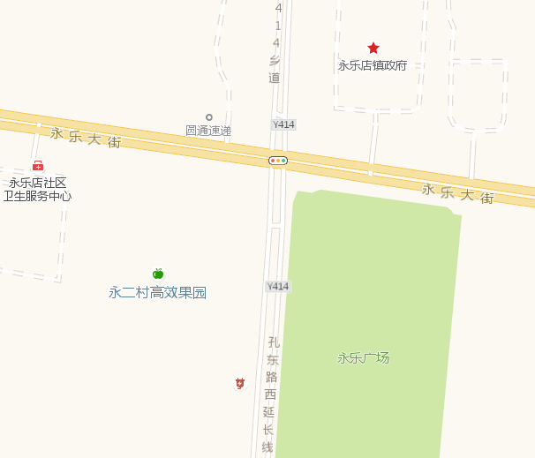
永乐店镇政府
招聘会场
公交车线路：乘805路或T101路到“永乐店镇”公交站下车十字路口向东500米即到。
自驾车线路：导航“永乐店镇人民政府”。

